Kommunalexperten und Wildbachbegeher

Unterrichtsprojekte sind ein wichtiger Teil der Ausbildung an der Höheren Lehranstalt für Umwelt und Wirtschaft in Yspertal. Auch heuer erwarb der 3. Jahrgang der Fachrichtung Wasser- und Kommunalwirtschaft wieder zwei fachpraktische Zusatzausbildungen im Rahmen solcher Projekte. Pflanzaktion der HLUW Schüler*innen beim Badeteich in Waldhausen!

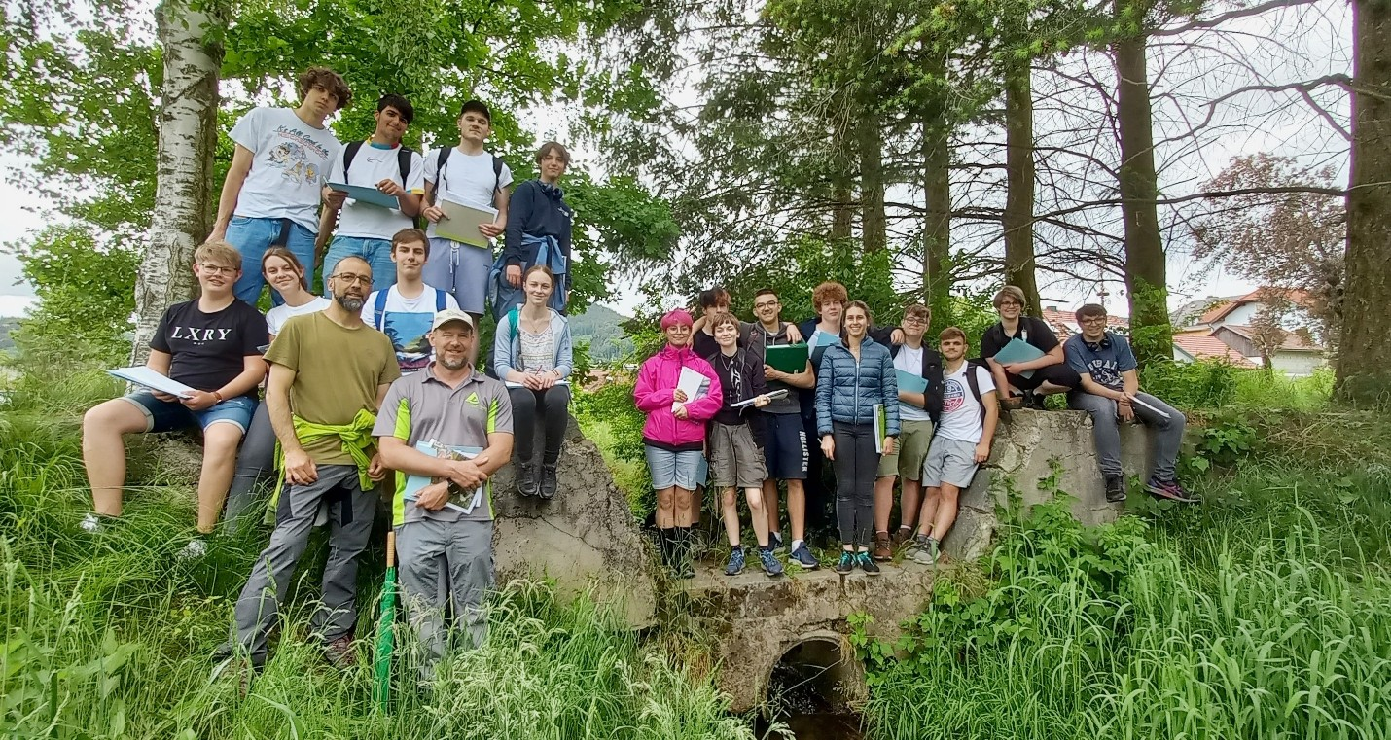
Die 3WKW-Klasse beim praktischen Teil ihrer Ausbildung am Rothflugbach in Yspertal. (1. Reihe vlnr) DI Peter Böhm (HLUW Yspertal), Ing. Roland Suchy (Wildbach- und Lawinenverbauung Gebietsbauleitung Melk); Foto: HLUW Yspertal

Melk, Yspertal – Im Rahmen eines 3-tägigen Intensivkurses bekamen die Schülerinnen und Schüler praxisnahe Einblicke in die kommunale Arbeit. Als Gastreferenten fungierten Fachleute der NÖ Kommunalakademie, welche normalerweise für die Aus- und Weiterbildung von Gemeindebediensteten in Niederösterreich zuständig ist. Einer davon war Dir. Harald Bachofer, der Leiter der Akademie. Behandelte Themen waren schwerpunktmäßig Organisation und Aufgaben von Gemeinden, aber auch Dienstrecht, Wahlrecht und Gemeindefinanzen standen am Programm. Komplettiert wurde dies mit einem Besuch des Gemeindeamtes Yspertal. Amtsleiter Alois Schauer berichtete anhand seiner langjährigen Berufserfahrung von den umfangreichen Herausforderungen in der Gemeindearbeit und zeigte auch die Räumlichkeiten im Amt.

Überwachung von Wildbächen in der Gemeinde

Teil 2 der Unterrichtsprojektwoche war der Wasserwirtschaft gewidmet. Bereits seit 1975 ist im Forstgesetz die laufende Aufsicht über den Zustand von Wildbächen durch die Gemeinden vorgeschrieben. Da viele Kommunen diesen Aufgabenbereich nicht optimal abdecken können, ist der Kurs zum Wildbachbegeher eine ideale fachliche Ergänzung zur kommunalen Ausbildung an der HLUW. Die Klasse lernte über die Rechtsgrundlagen dieser Thematik, wie man Übelstände an Wildbächen dokumentiert und welche Folgen sich daraus für die Gemeinden ergeben können.
Die fachliche Begleitung erfolgte durch Ing. Roland Suchy, einen Mitarbeiter der Gebietsbauleitung der Wildbach- und Lawinenverbauung in Melk. Für das Abschlussgespräch zur Erreichung der Zertifikate konnten mit DI Eduard Kotzmeier, Leiter der Gebietsbauleitung der Wildbach- und Lawinenverbauung Melk und dem Melker Bezirksforstinspektor, DI Klaus Gotsmy Schwarzinger, zwei weitere Fachleute gewonnen werden. Die Zertifikate befähigen die Schülerinnen und Schüler zur Wildbachbeurteilung in Gemeinden im Sinne des Forstgesetzes. Schulleiter Mag. Gerhard Hackl freut sich über die Kooperation mit den beiden Dienststellen: „Wir können damit unseren Absolventinnen und Absolventen wichtige Kernkompetenzen mitgeben, die für einen erfolgreichen Einstieg ins Berufsleben notwendig sind“.

Im Einsatz für die Gemeinde Waldhausen im Strudengau

Schülerinnen und Schüler der Höheren Lehranstalt für Umwelt und Wirtschaft Yspertal leisteten einen wertvollen Beitrag zur Erhöhung der Artenvielfalt an Gehölz beim Waldhausener Badesee - Der weithin bekannte Waldhausener Badesee mit einer Wasserfläche von 3,5 ha mit direktem Blick auf die Stiftskirche ist ein beliebtes Ausflugsziel und vor allem im Sommer Magnet für Jung und Alt. Zahlreiche Stege und Bänke rund um den See laden zum gemütlichen Verweilen ein. Das glitzernde Wasser und der angrenzende Beachvolleyballplatz bringen in Sommermonaten pure Abwechslung und Vergnügen im und am Wasser. Der gut besuchte Promenadenweg verläuft auf einer Seite parallel entlang der Straße und genau hier kamen die Schülerinnen und Schüler der 1AUW ins Spiel. Im Rahmen einer Kooperation mit der Gemeinde Waldhausen war es mit Hilfe von 33 top motivierten Schülerinnen und Schüler der HLUW Yspertal möglich, innerhalb weniger Stunden über 200 verschiedene Sträucher wie Kornelkirsche, Heckenrose, Liguster, Schneeball, Heckenkirsche, Haselnuss und viele andere mehr auf einer Böschung straßenseitig des Sees anzupflanzen. Dies hat zwei Gründe: Einerseits möchte der Promenadenweg zur Straße etwas abgeschottet werden, um so vor neugierigen Blicken zu schützen und andererseits möchte die Biodiversität an Pflanzen erhöht werden. Dabei wurden ausschließlich Gehölze gepflanzt, die schon seit Jahrtausenden in Österreich heimisch sind und Schmetterlingen, Bienen und Vögeln ein zuhause geben. Schwarzer Holunder, Hundsrose, Felsenbirne und Co haben es in sich: Mit ihren Blüten und Früchten bieten die heimischen Gehölze vielen Insekten beste Nahrung, Vögel nisten gerne in stacheligen oder dornigen Hecken wie der Wildrose, der Berberitze, dem Weißdorn oder der Schlehe.
„Die Zeit mit Corona hat es unseren sehr praktisch veranlagten Schülerinnen und Schülern besonders schwer gemacht, sich durch diverse Projekte profilieren zu können und umso mehr freue ich mich als Klassenvorständin der 1AUW, dass meine Klasse einen wichtigen ökologischen Beitrag durch ihren Einsatz leisten konnte“, so Mag. Eva-Maria Mayr.

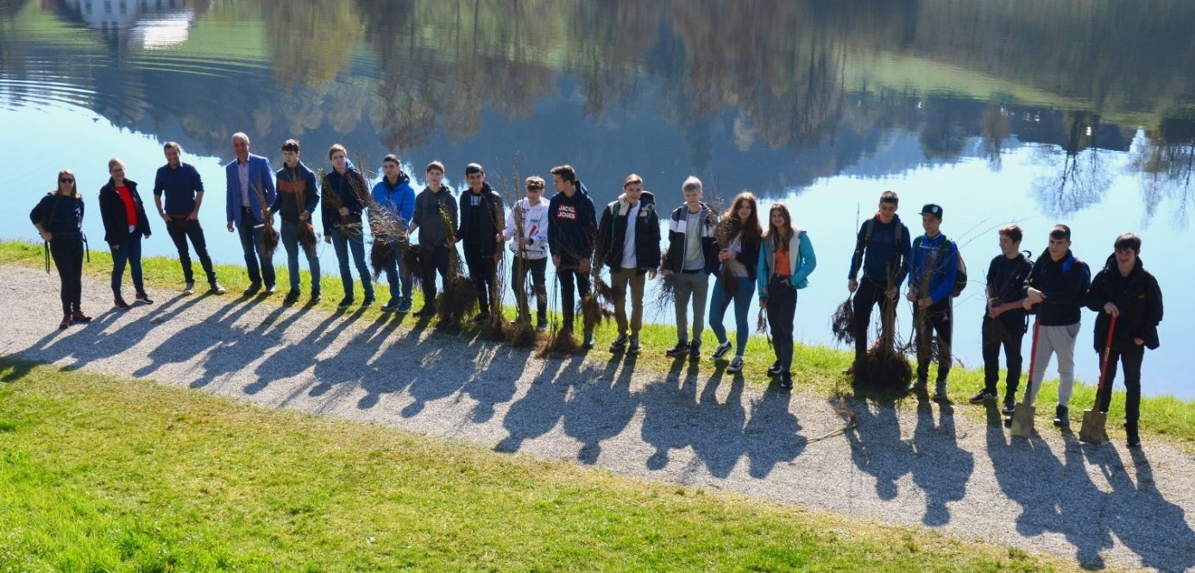
(vlnr) Mag. Eva-Maria Mayr (Klassenvorständin der 1AUW HLUW), Klassenvorständin Carina Hofstetter (stattete mit ihrer Klasse 4A der NMS Waldhausen den Schülerinnen und Schülern der HLUW einen kurzen Besuch ab und unterstützte tatkräftig beim Austeilen der unterschiedlichen Gehölze), Vertreter der Gemeinde Waldhausen mit Herrn Bürgermeister Franz Gassner (4. von links); Foto: HLUW Yspertal

Anmeldung zum Schulbesuch

Vorbeischauen und mitmachen - Wer gerade eine Neue Mittelschule (NMS) oder eine Unterstufe im Gymnasium besucht und die Reife- und Diplomprüfung (Matura) an einer berufsbildenden höheren Schule mit interessanten, krisensicheren Berufsfeldern absolvieren möchte, ist bei der HLUW Yspertal genau richtig! Für die praktische Ausbildung stehen zahlreiche Labors, ein drei Hektar großes Freigelände mit Schulgarten, Versuchswasserkraftwerk, eine PV-Anlage und Solarversuchsanlagen sowie eine moderne umwelttechnische Laborhalle mit Werkstätten zur Verfügung.
„Für Interessierte ist die Anmeldung zum Schulbesuch jederzeit möglich und wir bieten auch Online–Schulführungen an“, erklärt Schulleiter Mag. Gerhard Hackl. Schnupperschüler sind herzlich willkommen, natürlich je nach gerade geltenden Covid-Auflagen. Es gibt auch die Möglichkeit, je nach aktueller Pandemielage, im Internat zu nächtigen und so ins Internatsleben hineinzuschnuppern. Infos telefonisch unter 07415 7249 oder unter: http://www.hluwyspertal.ac.at

Cooler Sommer - Naturverbundene Jugendwoche der HLUW

Die Natur fachkundig erleben, sich für die Natur begeistern! Professorinnen und Professoren, Absolventinnen und Absolventen der HLUW Yspertal gestalten ein besonderes Programm für Kinder von 10 bis 15 Jahren in den Sommerferien, natürlich unter Einhaltung aller Hygieneregeln und Auflagen, die durch die Coronavirus-Pandemie zu diesem Zeitpunkt notwendig sind.

Kostengünstige Ferienbetreuung

Diese ökologische Jugendwoche an der HLUW Yspertal startet am Samstag, 27. August und geht bis Freitag, 2. September 2022. Untergebracht sind die teilnehmenden Jugendlichen im Privatinternat. „Ein abwechslungsreiches Programm mit coolen Freizeitaktivitäten will man je nach den durch die Coronavirus-Pandemie bedingten Möglichkeiten bieten. In den 220 Euro Kostenbeitrag ist eigentlich alles enthalten, von der Unterbringung, Verpflegung, Betreuung bis zur Programmgestaltung durch Pädagoginnen und Pädagogen der Schule und des Privatinternates“, erklärt Abt Johannes vom Stift Zwettl. „Für uns Zisterzienser ist es ein wichtiger Auftrag, neben der Seelsorge, Jugendlichen die Augen zu öffnen für die Schönheit der Schöpfung (Natur).“

Young Life Jugendwoche für nachhaltiges Leben!

Auch einen besonderen Namen hat man sich für diese Sommerwoche überlegt: „Young Life Jugendwoche für nachhaltiges Leben!“ Diese beinhaltet zum Beispiel Erkenntnisse in der Wasserchemie, Biologie, Landschaftsökologie, Lärmmessung und das in spielerischer Form. Coole Freizeitangebote stehen am Schulstandort zur Verfügung. Die Angebote reichen von einer In- und Outdoorkletterhalle, einem Turnsaal, einem Erlebnisbad, einem Badeteich, einem Naturpark bis hin zu abwechslungsreichem Training an Fitnessgeräten. Diese Woche in den Ferien eignet sich auch als Schnupperwoche für Interessierte an der fünfjährigen berufsbildenden höheren Ausbildung mit Reife- und Diplomprüfungsabschluss. Die Anmeldung ist jederzeit möglich! Informationen unter Tel. 07415 7249 oder http://www.hluwyspertal.ac.at

Lebendige Privatschule des Stiftes Zwettl in Yspertal

Besonders wichtig ist die geistige und körperliche Fitness. Mit zahlreichen Sportangeboten, von Fußball für Mädchen und Burschen über Volleyball bis hin zum Bogenschießen, Klettern und Fitnessprogrammen wird den Teenagern eine Menge geboten. Ein Drittel der Unterrichtszeit findet in Form von Praktika oder Projekten statt. Projektwochen und Fachexkursionen mit Auslandskontakten, miteinander arbeiten und Spaß haben und gemeinsam coole Freizeitangebote erleben, das alles sorgt für eine lebendige Berufsausbildung. Natürlich gibt es ein Privatinternat für Mädchen und Burschen. Mit umfangreichen Förderangeboten in der Schule und im Internat kann man seine persönliche Fitness steigern. Die Ausbildung schließt man mit der Reife- und Diplomprüfung ab. Damit erlangt man auch die Studienberechtigung. Es besteht auch die Möglichkeit, danach direkt ins Arbeitsleben einzusteigen und um den Ingenieurtitel anzusuchen. Umwelt- und Abfallbeauftragte/er, mikrobiologische/er und chemische/er Laborant/in und Umweltkaufmann/frau sind nur ein paar Beispiele für Berufsmöglichkeiten.

